บทที่ 8

การวิเคราะห์และการออกแบบระบบ

8.1 การวิเคราะห์และออกแบบระบบในส่วนคอมโพเนนต์การทำงานส่วนหน้า
8.1.1 คำอธิบายปัญหา (Problem Statement)
เมื่อเราพิจารณาระบบพาณิชย์อิเล็กทรอนิกส์ (Electronic Commerce) เราจะได้คำอธิบายของระบบออกมาดังนี้
- ลูกค้าสามารถมาเปิดร้าน (เจ้าของร้าน) โดยมีรายละเอียดตามที่ลูกค้าต้องการได้ เช่น รูปแบบเว็บเพจของร้านที่เขาต้องการขายของ
- เจ้าของร้านสามารถจัดการรายละเอียดเกี่ยวกับสินค้าในร้านได้ เช่น การเพิ่มสินค้าเข้าไปในร้าน การเปลี่ยนแปลงข้อมูลของสินค้า หรือข้อมูลต่างๆในร้านของเขา และการลบข้อมูล สินค้าในร้านของเขาได้
- ข้อมูลของสินค้าจะอยู่ในรูปมัลติมีเดียสตรีม (Multimedia Stream) คือ ภาพ เสียง และวิดีโอ
- ร้านค้าที่เปิดขึ้นสามารถขายสินค้าใดๆ ก็ได้โดยมีการเก็บข้อมูลทุกอย่างที่จำเป็นตามแต่ชนิดของสินค้า
- ลูกค้าที่เข้ามาซื้อสินค้าสามารถเรียกดูข้อมูลต่างๆ เกี่ยวกับสินค้าที่ต้องการได้ และถ้ามีความสนใจในสินค้าสามารถทำการเลือกสินค้านั้นเก็บลงในกระเป๋าสินค้าได้ (Shopping Bag) ซึ่งข้อมูลนี้สามารถทำการเก็บไว้เพื่อใช้ในการซื้อครั้งต่อไปได้
- การเข้าใช้ระบบจะมีการควบคุมในระดับระบบสารสนเทศ (Information System Control) โดยมีการกรอกชื่อผู้ใช้และรหัสผ่าน ทั้งในส่วนของเจ้าของร้านและลูกค้าเพื่อเป็นการ ปกป้องทรัพยากรระบบ
- ในการสื่อสารข้อมูลมีการเข้ารหัสในรูปแบบของ SSL (Secure Socket Layer) 40 บิต
- ระบบการเก็บข้อมูลเป็นระบบจัดการฐานข้อมูลเชิงวัตถุสัมพันธ์
- มีระบบจัดการทรานแซคชั่นทั้งในระดับโลคอล (Local) และโกลบอล (Global) หรือทูเฟสคอมมิต (Two-Phase Commit)
- ลูกค้าสามารถหาสินค้าตามคุณสมบัติของสินค้าที่ต้องการได้
- ระบบสามารถยืนยันการสั่งซื้อผ่านระบบเพจเจอร์และระบบส่งข้อความสั้น (Shot Message) ของผู้ให้บริการต่างๆ ได้ เช่น โฟนลิงค์, GSM เป็นต้น และรวมถึงระบบอีเมล์และระบบ ไอซีคิวได้ด้วย
- ผู้ซื้อสินค้าสามารถติดตามผลการส่งสินค้าได้ว่าขณะนี้อยู่ในขั้นตอนใดแล้ว

8.1.2 สร้าง Use Case
เรานำคำอธิบายปัญหามาแยกออกเป็นฟังก์ชันการทำงานโดยรวมของระบบ ในรูปแบบของ Use Case ซึ่งจะมี Use Case ดังนี้
- ตั้งร้าน
- เปิดร้าน
- ขายสินค้า
- ค้นหาสินค้า
- ซื้อสินค้า
- การดูแลระบบ
ลูกค้า
เจ้าของร้าน
ผู้ดูแลระบบ
ตั้งร้าน
เปิดร้าน
ขายสินค้า
ค้นหาสินค้า
ซื้อสินค้า
ดูแลระบบ
รูป 8-1 Use Case ของระบบ

8.1.3 สร้างซินาริโอ
ในที่นี้จะนำเพียง 2 Use Case คือ การซื้อสินค้า และการตั้งร้าน มาสร้างซินาริโอเพื่อใช้ในการตรวจสอบความถูกต้องของ Use Case และช่วยในการกำหนดออบเจ็กต์เบื้องต้น ซึ่งแสดงได้ดังนี้

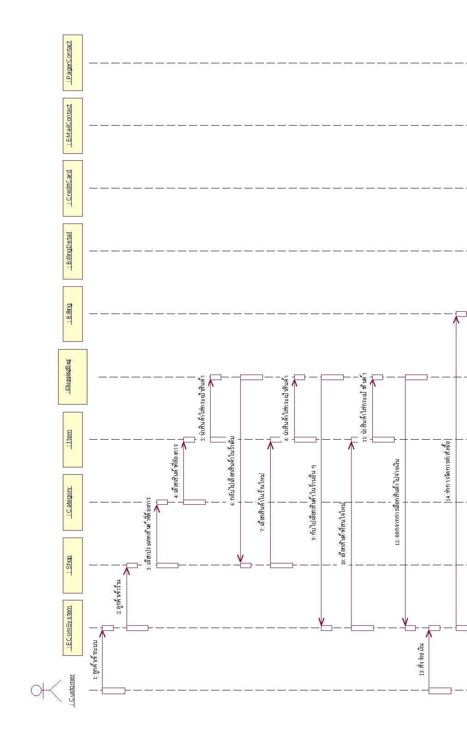
รูปที่ 8-2 ซินาริโอการซื้อของ (1)

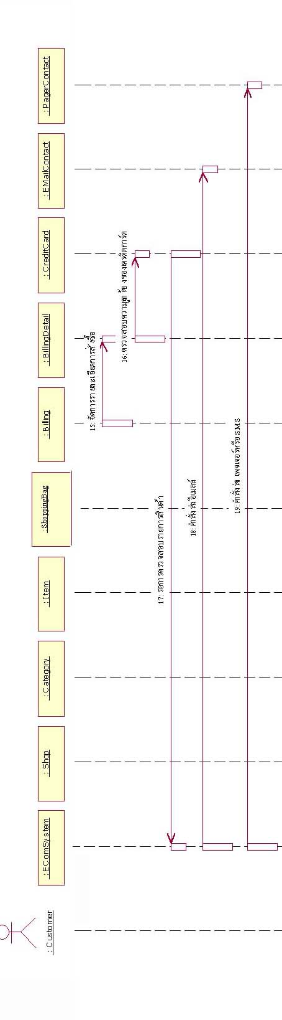
รูปที่ 8-3 ซินาริโอการซื้อของ (2)

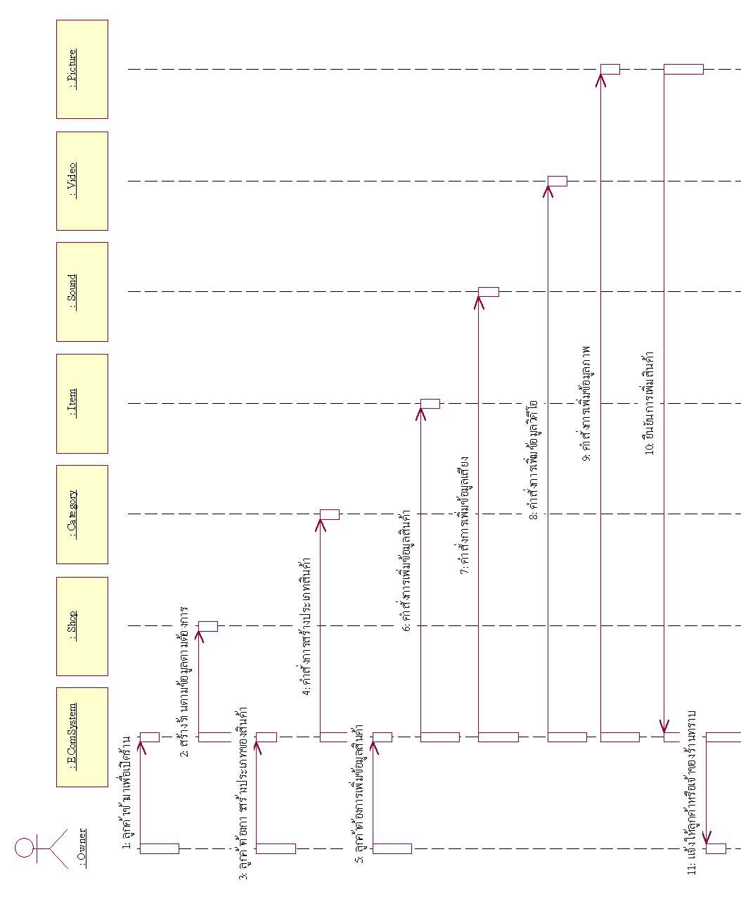
รูปที่ 8-4 ซินาริโอการตั้งร้าน
8.1.4 กำหนดโครงสร้างออบเจ็กต์
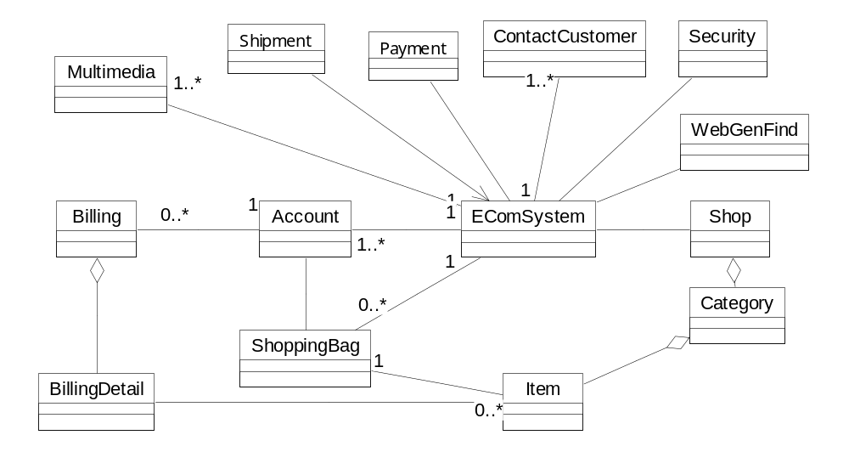
จากการวิเคราะห์ระบบทำให้ได้ออบเจ็กต์ไดอะแกรมในระดับการวิเคราะห์เบื้องต้น (First Cut Object Diagram) ออกมาดังนี้
รูปที่ 8-5 ออบเจ็กต์ไดอะแกรมในระดับการวิเคราะห์เบื้องต้น
โดยรายละเอียดของออบเจ็กต์แต่ละตัวจะนำมาอธิบายอีกครั้งในส่วนของการสร้างโครงสร้างคลาสซึ่งอยู่ในส่วนต่อไป

8.1.5 กำหนดโครงสร้างคลาส
จากออบเจ็กต์ไดอะแกรมเราสามารถสร้างเอกลักษณ์ของระบบเพื่อแสดงโครงสร้างและความสัมพันธ์ต่างๆ ของออบเจ็กต์ในระบบ รวมถึงการสร้างสเตทไดอะแกรมเพื่อดูพฤติกรรมต่างๆ ของคลาสในระบบเพื่อใช้ระบุโอเปอเรชันและเม็ทธอดของคลาสจากที่กล่าวมาเราสามารถสร้างคลาสไดอะแกรมได้ดังรูปที่ 8-6

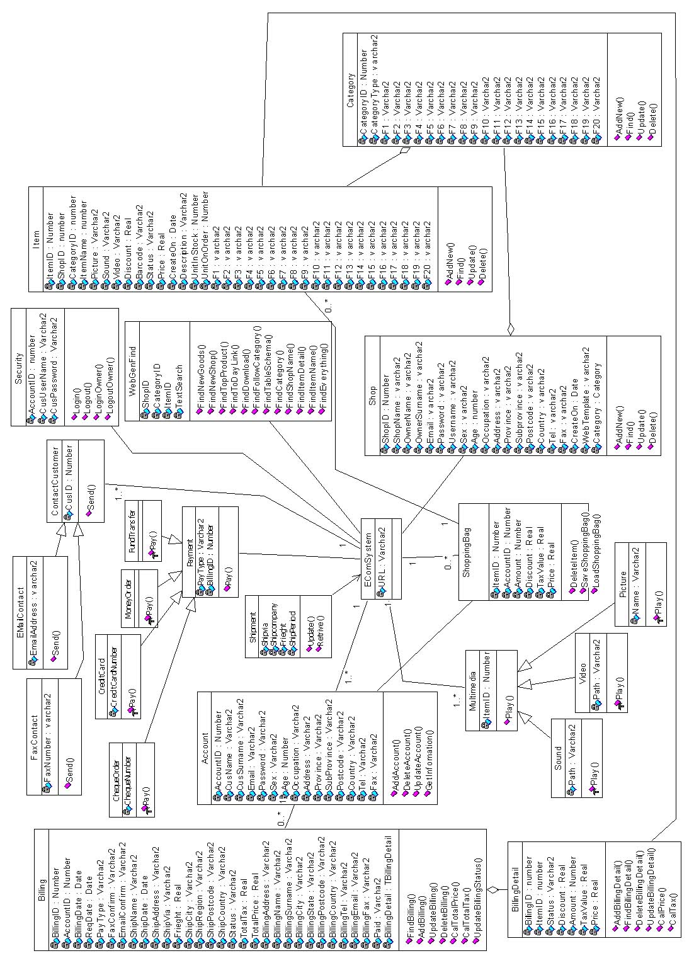
รูปที่ 8-6 คลาสไดอะแกรมของระบบ
8.1.6 รายละเอียดของคลาสในระบบ
ในส่วนของโครงการนี้จะเป็นการพัฒนาในส่วนของคอมโพเนนต์ส่วนหน้า(Front-end Component) ซึ่งเป็นคอมโพเนนต์ที่ทำหน้าที่ให้บริการต่าง ๆ แก่ ผู้ใช้ปลายทางโดยมีการเรียกใช้บริการพื้นฐานจากคอมโพเนนต์ส่วนหลัง(Back-end Component) อีกระดับหนึ่ง คอมโพเนนต์ส่วนหน้าประกอบไปด้วย
- PagerContact
- EmailContact
- ContactCustomer
- ChequeOrder
- CreditCard
- MoneyOrder
- FundTransfer
- Payment
- Multimedia
- Sound
- Video
- Picture
- ShoppingBag
- Shipment
- Security
- WebGenFind

ซึ่งรายละเอียดของแต่ละคลาสคอมโพเนนต์มีดังต่อไปนี้
ชื่อคลาส: PagerContact
คุณสมบัติ: PagerNumber ระบุเบอร์อุปกรณ์สื่อสาร
PagerType ระบุชนิดหรือผู้บริการ
PagerUsername ระบุชื่อผู้ใช้ถ้ามี
PagerPassword ระบุรหัสผ่านถ้ามี
เม็ทธอด: Send( ) ใช้ในการสั่งให้ส่งข้อความเมื่อพร้อม
หน้าที่รับผิดชอบ: จัดการการส่งข้อความการยืนยันการสั่งซื้อผ่านระบบเพจเจอร์หรือบริการข้อความสั้นของระบบโทรศัพท์เคลื่อนที่

ชื่อคลาส: EmailContact
คุณสมบัติ: EmailAddress เป็นส่วนที่ระบุถึง Email Address ของผู้รับหรือลูกค้า
เม็ทธอด: Send( ) ใช้ในการสั่งให้ส่งเมลล์เมื่อพร้อม
หน้าที่รับผิดชอบ:จัดการการส่งข้อความการยืนยันการสั่งซื้อผ่านระบบเมลล์อิเล็คทรอนิกส์

ชื่อคลาส: ContactCustomer
คุณสมบัติ: CustID เป็นส่วนที่ระบุถึง หมายเลขลูกค้า
เม็ทธอด: Send( ) ใช้ในการสั่งให้ส่งข่าวสารการยืนยันการสั่งซื้อเมื่อพร้อม
หน้าที่รับผิดชอบ: จัดการการส่งข้อความการยืนยันการสั่งซื้อผ่านระบบการสื่อสารในแบบต่าง ๆ

ชื่อคลาส: ChequeOrder
คุณสมบัติ: ChequeNumber เป็นหมายเลขของเช็ค
เม็ทธอด: Pay( ) เป็นเม็ทธอดในการจัดการคำสั่งการจ่ายเงินด้วยเช็ค เช่น การอัพเดตสถานะการจ่ายเงินของลูกค้าเป็นต้น
หน้าที่รับผิดชอบ: จัดการการจ่ายเงินด้วยเช็ค

ชื่อคลาส: CreditCard
คุณสมบัติ: CreditCardNumber เป็นหมายเลขที่ใช้ในการตรวจสอบความถูกต้องของเครดิตการ์ด
CreditCardExpire เป็นในหมดอายุของเครดิตการ์ด
เม็ทธอด: Pay( ) จัดการการจ่ายเงินด้วยเครดิตการ์ด เช่น การตรวจสอบความถูกต้องของเครดิตการ์ด
หน้าที่รับผิดชอบ: จัดการการจ่ายเงินด้วยเครดิตการ์ด เช่น การตรวจสอบความถูกต้องของเครดิตการ์ด

ชื่อคลาส: MoneyOrder
คุณสมบัติ:
เม็ทธอด: Pay() จัดการการจ่ายเงินด้วยธนาณัติ
หน้าที่รับผิดชอบ: จัดการการจ่ายเงินด้วยธนาณัติ

ชื่อคลาส: FundTransfer
คุณสมบัติ:
เม็ทธอด: Pay() จัดการการจ่ายเงินด้วยการโอนเงินผ่านธนาคาร
หน้าที่รับผิดชอบ: จัดการการจ่ายเงินด้วยการโอนเงินผ่านธนาคาร

ชื่อคลาส: Payment
คุณสมบัติ: Paytype เป็นตัวระบุประเภทของการจ่ายเงิน
BillingID เป็นตัวระบุหมายเลขของใบสั่งซื้อที่ต้องการจ่ายเงินด้วยวิธีที่กำหนด
เม็ทธอด: Pay() จัดการการจ่ายเงินด้วยวิธีต่าง ๆ
หน้าที่รับผิดชอบ: จัดการการจ่ายเงินด้วยวิธีต่าง ๆ พร้อมกับอัพเดตสถานะที่จำเป็นอื่น ๆ

ชื่อคลาส: Shipment
คุณสมบัติ: ShipVia เป็นการระบุวิธีการการส่งของ
ShipCompany เป็นสิ่งที่ระบุถึงชื่อบริษัทที่ทำการส่งสินค้า
Frieght จะระบุถึงค่าขนส่งสินค้า
ShipPeriod จะระบุถึงช่วงเวลาโดยประมาณในการส่งสินค้าไปถึงปลายทาง
เม็ทธอด: Update() เป็นเม็ทธอดที่ทำหน้าที่อัพเดทรายละเอียดในการจัดส่งสินค้าแบบต่าง ๆ
Retrieve() เป็นเม็ทธอดที่ทำหน้าที่ดึงข้อมูลที่จำเป็นเกี่ยวกับการจัดส่งสินค้า
หน้าที่รับผิดชอบ: จัดการเก็บข้อมูลการจัดส่งสินค้า

ชื่อคลาส: Multimedia
คุณสมบัติ: ItemID เป็นตัวระบุหมายเลขของสินค้า
เม็ทธอด: Play() จัดการหน้าที่ทางด้านมัลติมีเดียในแบบต่าง ๆ
หน้าที่รับผิดชอบ: จัดการหน้าที่ทางด้านมัลติมีเดียในแบบต่าง ๆ

ชื่อคลาส: Sound
คุณสมบัติ: Path เป็นตัวระบุ Path ที่เก็บข้อมูลเสียงของสินค้าที่กำหนด
Text เป็นตัวที่ระบุข้อมูลข้อความที่ต้องการแปลงเป็นไฟล์เสียงเก็บไว้
เม็ทธอด: Play() จัดการหน้าที่ทางด้านข้อมูลเสียงด้านการดึงข้อมูลเสียงขึ้นมาเล่น
Convert() จัดการการแปลงข้อมูลข้อความเป็นเสียงแล้วเก็บไว้ใน Path ที่กำหนด
หน้าที่รับผิดชอบ: จัดการหน้าที่ทางด้านข้อมูลเสียง

ชื่อคลาส: Video
คุณสมบัติ: Path เป็นตัวระบุ Path ที่เก็บข้อมูลวิดีโอของสินค้าที่กำหนด
เม็ทธอด: Play() จัดการหน้าที่ทางการดึงข้อมูลวิดีโอมาแสดง
หน้าที่รับผิดชอบ: จัดการหน้าที่ทางการดึงข้อมูลวิดีโอมาแสดง
ชื่อคลาส: Picture
คุณสมบัติ: Name เป็นตัวเก็บชื่อของรูปภาพ
เม็ทธอด: Play() จัดการหน้าที่ทางด้านดึงข้อมูลจากรูปภาพจากฐานข้อมูลมาแสดง
หน้าที่รับผิดชอบ: จัดการการดึงข้อมูลรูปภาพจากฐานข้อมูลมาแสดง

ชื่อคลาส: ShoppingBag
คุณสมบัติ: ItemID เป็นตัวระบุหมายเลขสินค้า
AccountID เป็นตัวระบุว่าเป็นของลูกค้าคนใด
Amount เป็นตัวระบุปริมาณสินค้า
Discount เป็นตัวระบุส่วนลด
TaxValue เป็นตัวระบุภาษี
Price เป็นตัวระบุราคาของสินค้า
เม็ทธอด: DeleteItem() เป็นตัวลบสินค้าออกจาก Shopping Bag
SaveShoppingBag() เป็นส่วนจัดการการจัดเก็บ Shopping Bag
LoadShoppingBag() เป็นส่วนที่จัดการดึงข้อมูล Shopping Bag ขึ้นมาใช้งาน
หน้าที่รับผิดชอบ: จัดการเรื่อง Shopping Bag

ชื่อคลาส: Security
คุณสมบัติ: AccountID เป็นคุณสมบัติที่ระบุถึงหมายเลขสมาชิกที่เข้าใช้ระบบ
CusUsername เป็นคุณสมบัติที่ระบุถึงชื่อผู้ใช้
CusPassword เป็นคุณสมบัติที่ระบุถึงรหัสผ่าน
เม็ทธอด: Login() ส่วนที่จัดการเรื่องการเข้าใช้ระบบโดยตรวจสอบข้อมูลก่อนว่าถูกต้องหรือไม่
Logout() ส่วนที่ตัดการเรื่องการออกจากระบบ
LoginOwner() เหมือน Login() แต่เป็นของเจ้าของร้าน
LogoutOwner() เหมือนกับ Logout() แต่เป็นของเจ้าของร้าน
หน้าที่รับผิดชอบ: จัดการเรื่องความปลอดภัยและการจำกัดสิทธิ์ในการเข้าใช้ระบบ

ชื่อคลาส: WebGenFind
หน้าที่รับผิดชอบ: จัดการการดึงข้อมูลที่จำเป็นในการสร้างเว็บแบบไดนามิกขึ้นมาใช้งาน

8.2 ฟังก์ชันการทำงานของแต่ละเว็บคลาสในระบบ
ชื่อเว็บคลาส: Main
หน้าที่รับผิดชอบ: เป็นเว็บคลาสที่จัดการหน้าจอหลักของ Shop2000 โดยดึงข้อมูลที่จำเป็นจากฐานข้อมูลเพื่อทำการสร้างโค้ด HTML ให้กับเว็บเพจ ยกตัวอย่าง เช่น สินค้าที่เป็นที่นิยม และ สินค้าใหม่ เป็นต้น

ชื่อเว็บคลาส: ClsAdminCategory
หน้าที่รับผิดชอบ: เป็นเว็บคลาสที่จัดการเกี่ยวกับประเภทของสินค้าในร้านของแต่ละร้านค้า ไม่ว่าจะเป็นการเพิ่ม ลบ หรือ อัพเดต ประเภทสินค้า

ชื่อเว็บคลาส: ClsShowMainSearchResult
หน้าที่รับผิดชอบ: เป็นเว็บคลาสที่จัดการด้านการนำเสนอผลลัพธ์การหาสินค้าและการหาร้านค้าจากหน้าจอหลัก

ชื่อเว็บคลาส: ItemDetail
หน้าที่รับผิดชอบ: เป็นเว็บคลาสที่จัดการด้านแสดงรายละเอียดของสินค้า ในที่นี้รวมถึงข้อมูลมัลติมีเดีย เช่น เสียง วิดีโอ และภาพ

ชื่อเว็บคลาส: SB (Shopping Bag)
หน้าที่รับผิดชอบ: เป็นเว็บคลาสที่จัดการเกี่ยวกับ Shopping Bag ในที่นี้รวมถึง การเก็บข้อมูล การดึงข้อมูลที่เก็บไว้ และการนำไปประมวลผลการสั่งซื้อ

ชื่อเว็บคลาส: WebClass1
หน้าที่รับผิดชอบ: เป็นเว็บคลาสที่จัดการการลงทะเบียนเป็นสมาชิกทั้งในส่วนของลูกค้าปกติ และ ลูกค้าที่ต้องการเปิดร้าน

ชื่อเว็บคลาส: WebClass2
หน้าที่รับผิดชอบ: เป็นเว็บคลาสที่จัดการการเข้าใช้ระบบของสมาชิกทั้งในส่วนของลูกค้าปกติ และ ลูกค้าที่ต้องการเปิดร้าน

ชื่อเว็บคลาส: WebClass3
หน้าที่รับผิดชอบ: เป็นเว็บคลาสที่จัดการแก้ไขเกี่ยวกับรายละเอียดของร้านค้า เช่น เจ้าของร้าน หรือ รูปแบบหน้าร้าน เป็นต้น
ชื่อเว็บคลาส: WebBilling
หน้าที่รับผิดชอบ: เป็นเว็บคลาสที่จัดการการประมวลผลใบสั่งซื้อ(Billing) โดยรับข้อมูลมาจากเว็บคลาส Shopping Bag อีกทีหนึ่ง

ชื่อเว็บคลาส: ClsItemList
หน้าที่รับผิดชอบ: เป็นเว็บคลาสที่จัดการแสดงรายการสินค้าทั้งหมดหลังจากเลือกประเภทสินค้า

ชื่อเว็บคลาส: ClsSearchResult
หน้าที่รับผิดชอบ: เป็นเว็บคลาสที่แสดงผลลัพธ์รายการที่ได้จากค้นหาจากคีย์เวิร์ดที่กำหนด

ชื่อเว็บคลาส: ClsOneShop
หน้าที่รับผิดชอบ: เป็นเว็บคลาสที่จัดการหน้าจอหลักของร้านแต่ละร้านโดยดึงข้อมูลที่จำเป็นจากฐานข้อมูลเพื่อทำการสร้างโค้ด HTML ให้กับเว็บเพจ ยกตัวอย่าง เช่น รูปแบบของหน้าจอร้านค้า สินค้าที่เป็นที่นิยม และ สินค้าใหม่ เป็นต้น

ชื่อเว็บคลาส: Item
หน้าที่รับผิดชอบ: เป็นเว็บคลาสที่จัดการรายละเอียดของสินค้า ทั้งการ เพิ่ม ลบ และ อัพเดทรายละเอียดของสินค้า

ชื่อเว็บคลาส: Payment
หน้าที่รับผิดชอบ: เป็นเว็บคลาสที่จัดการจำลองสถานการณ์การจ่ายเงิน เช่น การจ่ายเงินโดยบัตรเครดิต การจ่ายเงินโดยธนาณัติ เป็นต้น

ชื่อเว็บคลาส: Tracking
หน้าที่รับผิดชอบ: เป็นเว็บคลาสการติดตามผลการประมวลผลการสั่งซื้อว่าปัจจุบัน อยู่ในขั้นตอนใด

